**Rybka**

Možná má někdo z vás doma akvárium, ve kterém plave malá rybka, možná je modrá, zelená, žlutá... Já si dnes vyrobím oranžovou, pojďte se podívat jak, a vyrobte si ji taky. :)

Na výrobu rybky v akváriu budete potřebovat: modrý papír, zelený papír, oranžovou temperovou barvu(použijte jakoukoli), štětec, červený fix, nůžky, tužku

1. Vezměte si talíř, nebo nějaký větší kulatý předmět a obtáhněte ho tužkou na modrý papír. Poté vystřihněte.
   1. 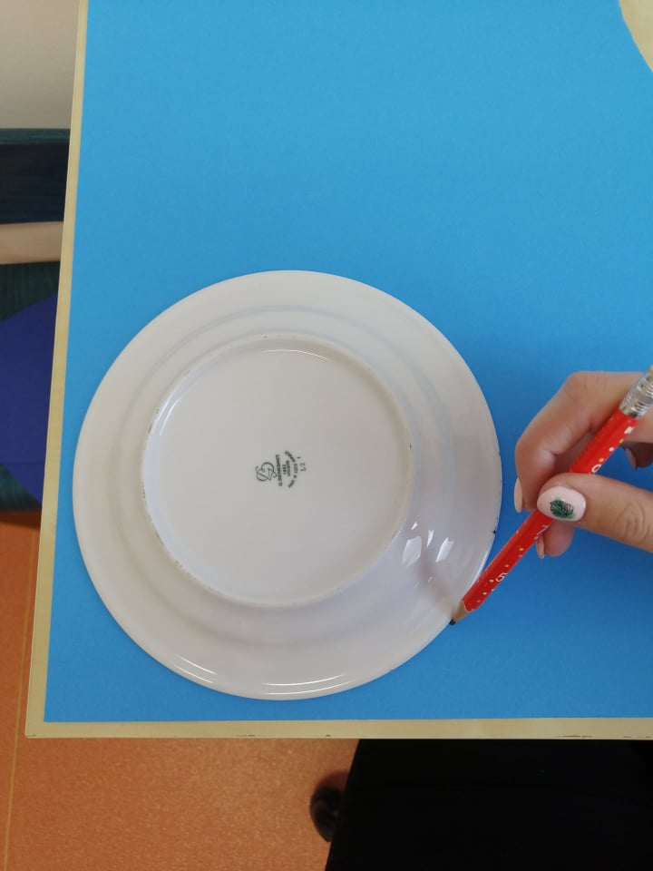
2. Natřete svou ruku vámi vybranou barvou (já vybrala oranžovou) a otiskněte jí na modrý papír. (palec dál od dlaně, prsty držte u sebe)
   1. 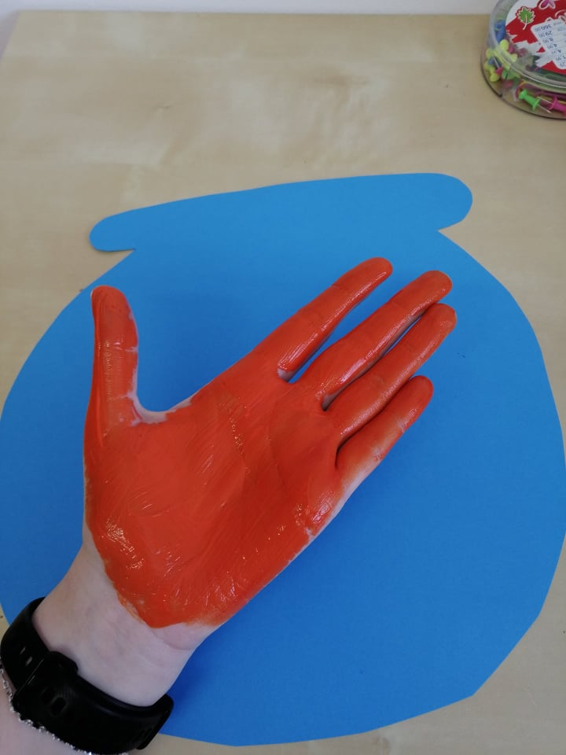
   2. 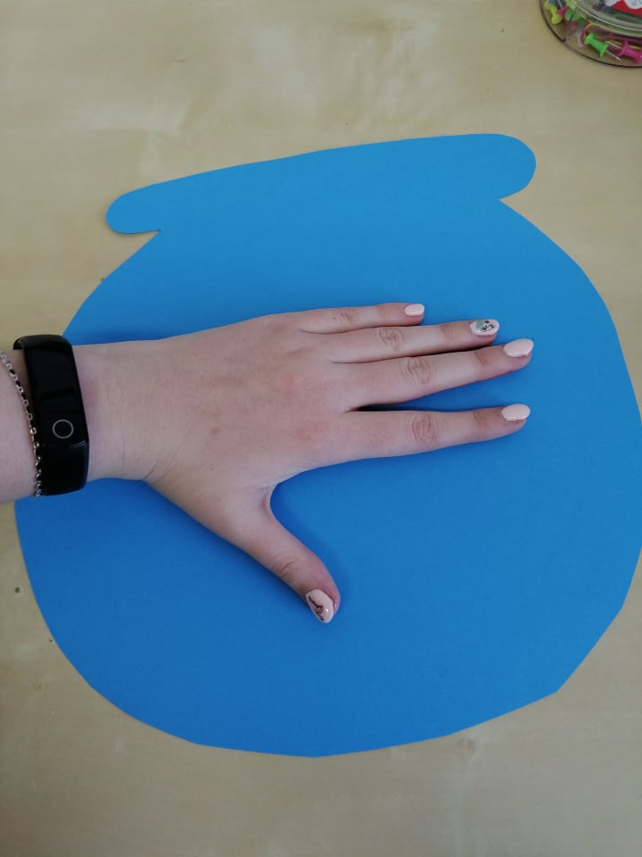
3. Než vám barva zaschne, natrhejte zelený papír (trhání udělá lepší dojem řas), a nalepte okolo rybky.
   1. 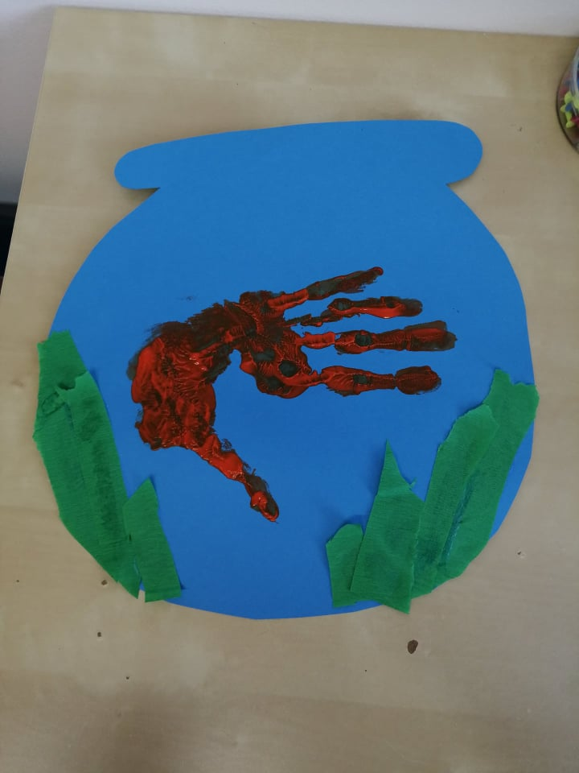
4. Nakonec jen přidejte oko, pár bublinek, červenou fixou dodějte pusu a máte svou vlastní rybku. :)
   1. 